**Automatización del proceso de lavado, selección y empaquetado tomate**

**Proceso del tomate:**

**Etapa 1. Banda de alimentación**

El tomate se ubica sobre una banda transportadora desde las canastas de donde llega inicialmente, y en este lugar se da inicio al proceso.

La banda ocupa un espacio de 5m*8m y unos 3m de altura, ya que se encarga de elevar el tomate para iniciar el proceso desde un punto determinado.El tiempo de duración de esta sección oscila entre 30 y 40s.

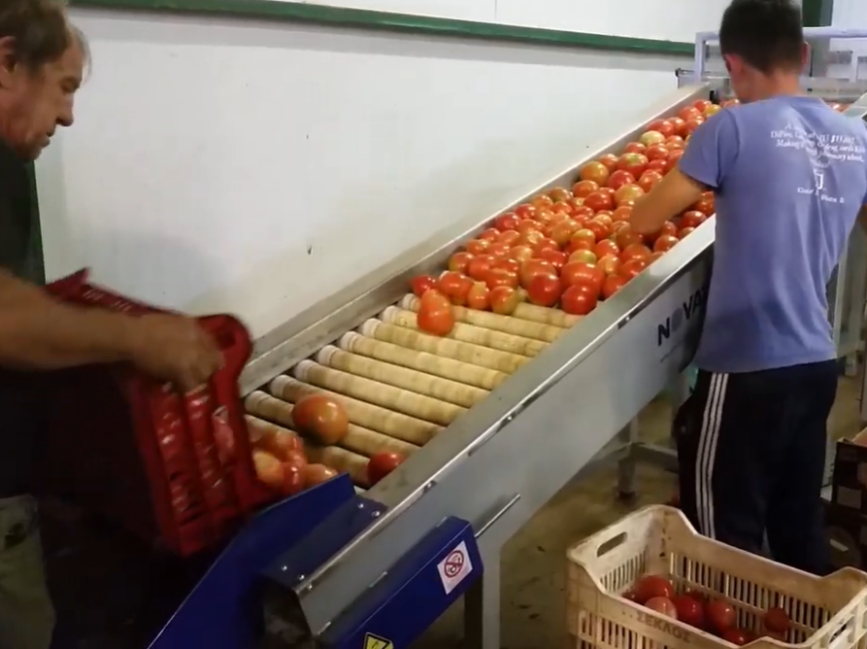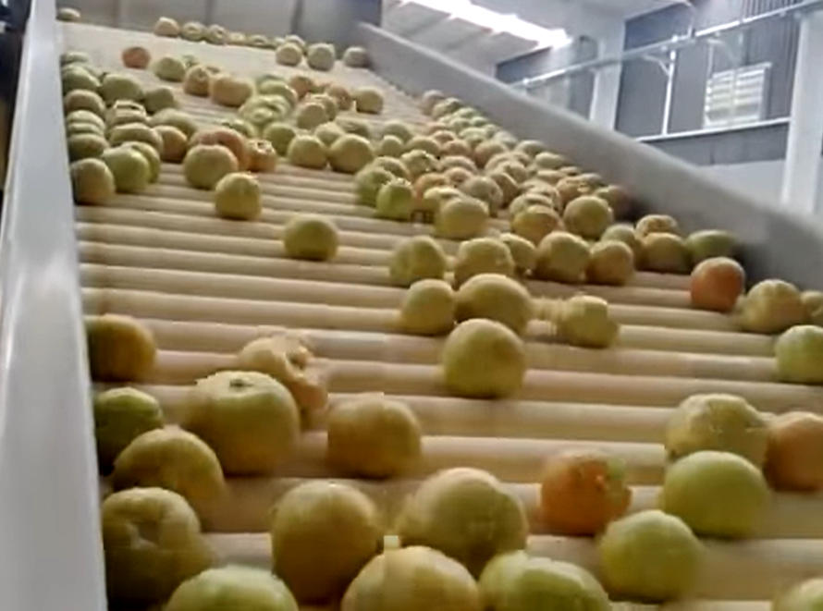

**Etapa 2. Filtrado por caída**

El tomate cae de la banda sobre una superficie donde rebota y para a una banda de rodillos vibratoria con el espacio suficiente entre ellos para filtrar impurezas y tomates muy pequeños.

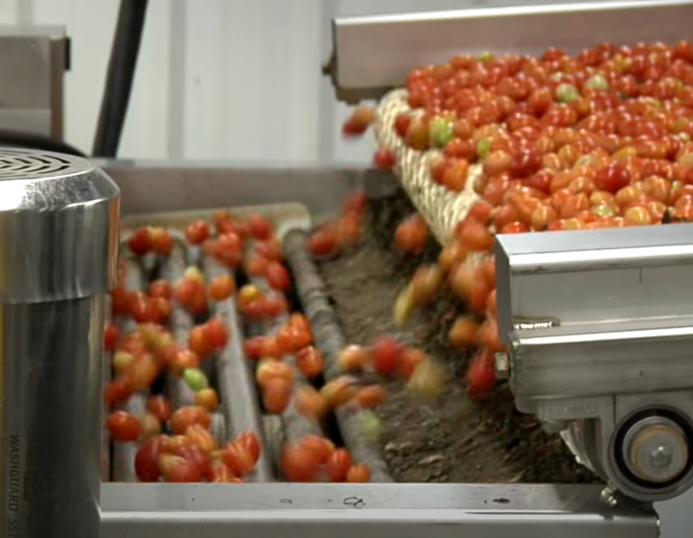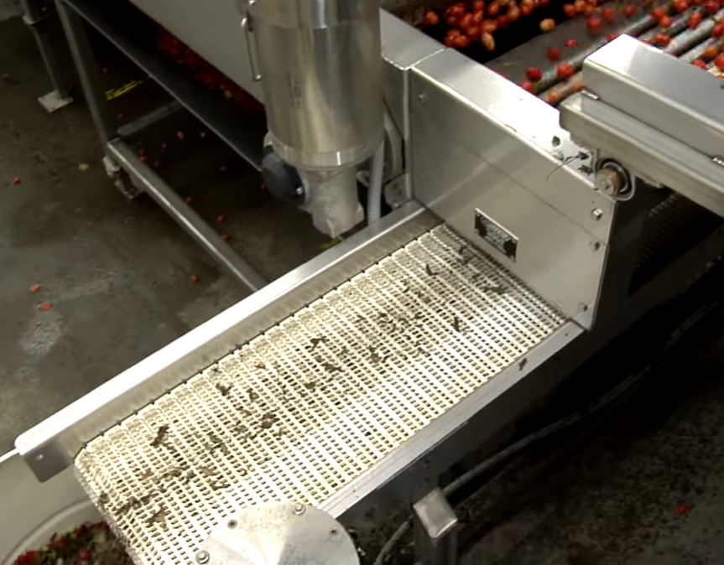

**Etapa 3. Lavado**

Los tomates pasan por una banda transportadora mientras les rocían agua a presión además de tener sección de que la banda está compuesta de cepillos sobre los que se mueven los tomates y se van limpiando en el proceso. Esta sección ocupa un espacio de 4m*8m y el tomate dura en el proceso un total de 30s.

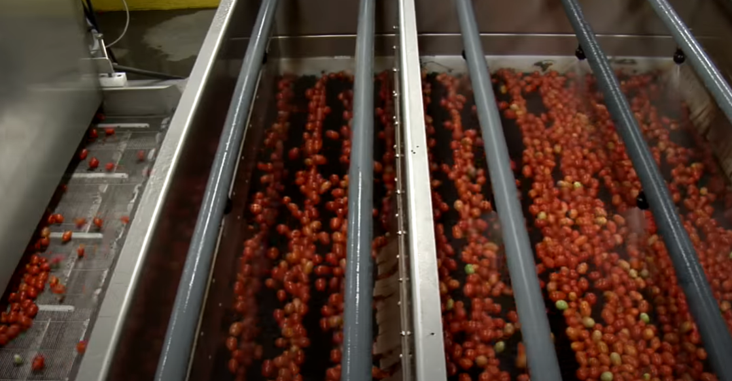

**Etapa 4. Acumuladora**

La fase final de la banda transportadora tiene un sistema de elevación y transporte mediante rodillos que permiten acumular y filtrar impurezas de los tomates, al tiempo que controlar la cantidad de flujo que va a entrar al siguiente proceso evitando que pasen más tomate de los que se pueden procesar al mismo tiempo.

Esta sección tiene un tamaño de 3m*4m y 2m de altura. En esta sección el tomate puede permanecer de 30s a 60s

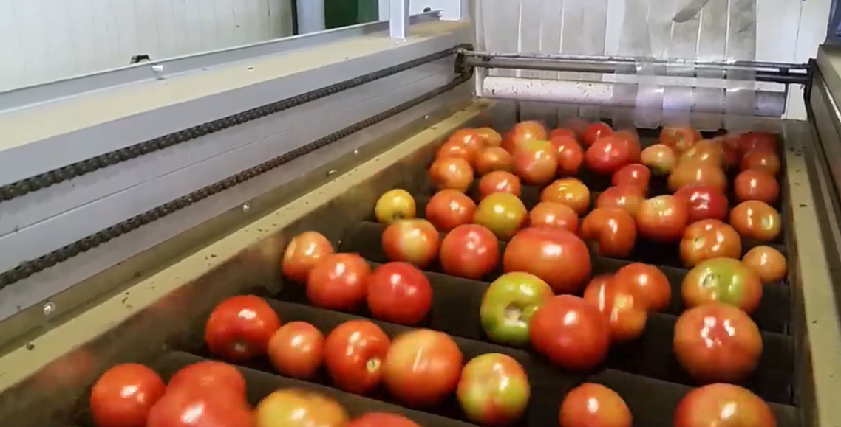

**Etapa 5. Banda de selección**

Tras ir por la fila de tomate, luego es ubicado sobre una banda compuesta de actuadores, los cuales identifican el **PESO** del tomate para sacarlo de la banda en el momento indicado, y así separarlo en varias secciones de almacenamiento distintas.

Esta sección ocupa un espacio de 1.5m*8m. Y el tiempo que puede pasar allí varía según el peso de la fruta entre 5s y 20s

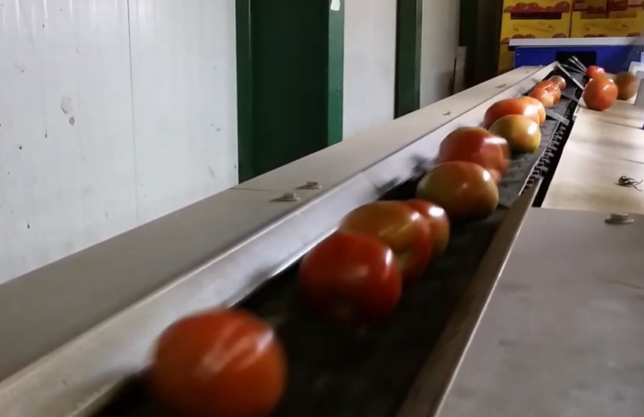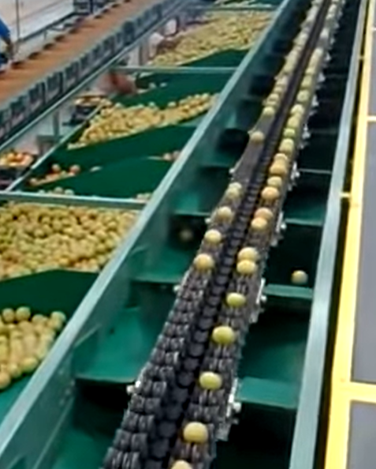

**Etapa 6. Empaquetado.**

Tras la división por sección el tomate es puesto en espera por una sección que pesa la cantidad de tomates para dividirlo en secciones muy similares, y así dejarlo caer sobre la malla donde se va a empaquetar. Dicho proceso puede tomar de 100s a 120s, y ocupa un espacio de 6m*8m.

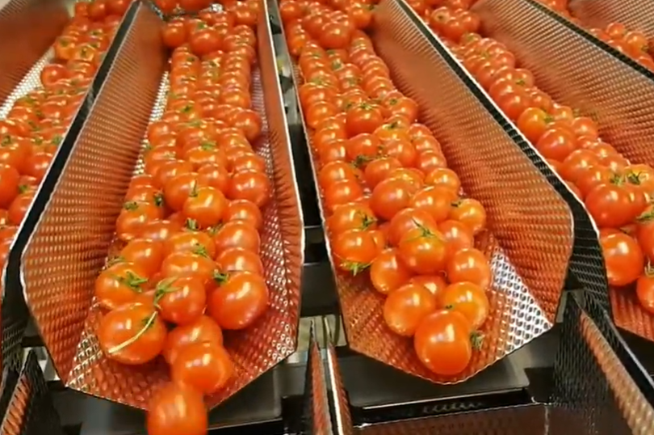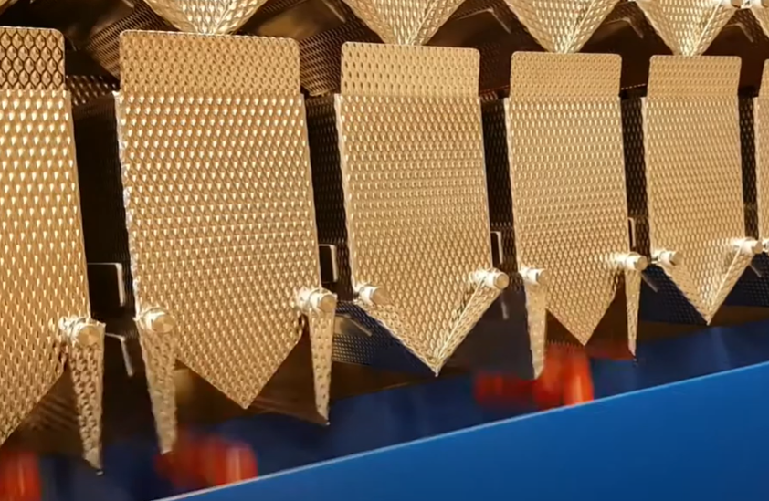

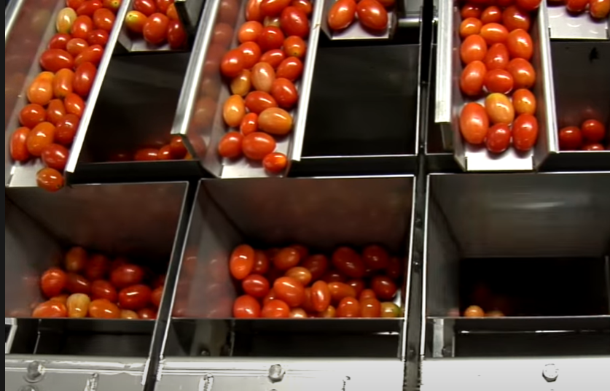

**Etapa 7. Sellado**

**Etapa 8. Paletizado.**

Finalmente se ubican en cajas y con un brazo robótico se realiza la ubicación de estas sobre un palé para que se optimice el espacio final que van a ocupar. Cada máquina individual ocupa un espacio de 3m*3m, y puede tomar un tiempo para llenar el palé de….

Imágenes tomadas de:

https://www.youtube.com/watch?v=gMIhIJAXef4

<https://www.youtube.com/watch?v=9VJnEEObSd4>

https://www.youtube.com/watch?v=rpMpXjbe2Lg

Proceso Manual

Transporte

Se mueven las canastas de tomate de aproximadamente 20kg, y se bajan del camión hasta ponerla en el siguiente paso. Este proceso está limitado por el siguiente ya que se realiza con rapidez.

Lavado

Se ponen los tomates sobre un contenedor de agua que la mueve con corrientes de un punto a otro, en la parte inicial se introducen los contenedores del paso anterior, y luego se dejan llevar por la corriente de agua hasta el final, este proceso lleva una tasa de 20kg cada 5 min.

Selección